DECLARAÇÃO DE TRANSFERÊNCIA DE DIREITOS AUTORAIS

Os autores abaixo assinados do manuscrito intitulado Atividade física e fatores associados de jovens alistados nas forças armadas da grande Florianópolis transferem os direitos autorais do presente artigo à Revista Brasileira de Atividade Física e Saúde.

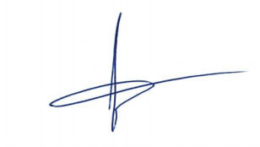
Juari Martignago

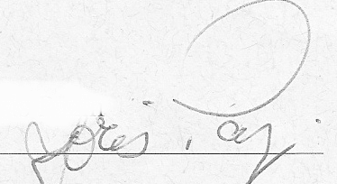
Jóris Pazin

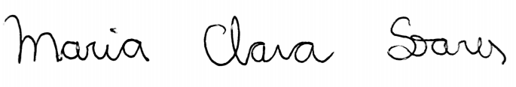
Maria Clara Soares

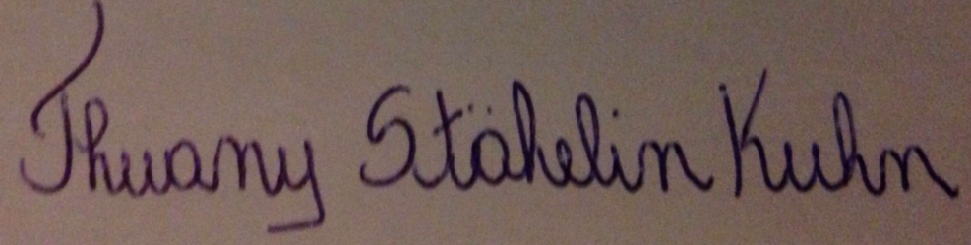
Thuany Stäelin Kuhn

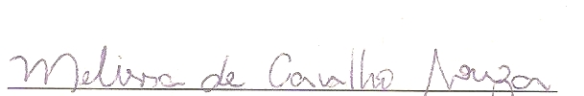
Melissa de Carvalho Souza

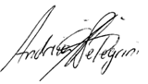
Andreia Pelegrini

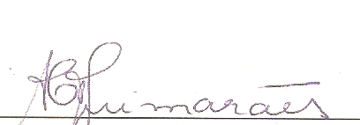
Adriana Coutinho de Azevedo Guimarães

Florianópolis, Santa Catarina, 14 de dezembro de 2015.

